[四川大学华西医院健康管理中心副主任HuangYan团队论文被质疑，与另个6篇论文数据图像重复](https://mp.weixin.qq.com/s?__biz=Mzk3NTcyMjQ5NA==&mid=2247485386&idx=2&sn=0dca8b91d115214845bac3c05b538441)

清风编辑部[清风学术](javascript:void(0);)2025-05-01 08:01:16北京

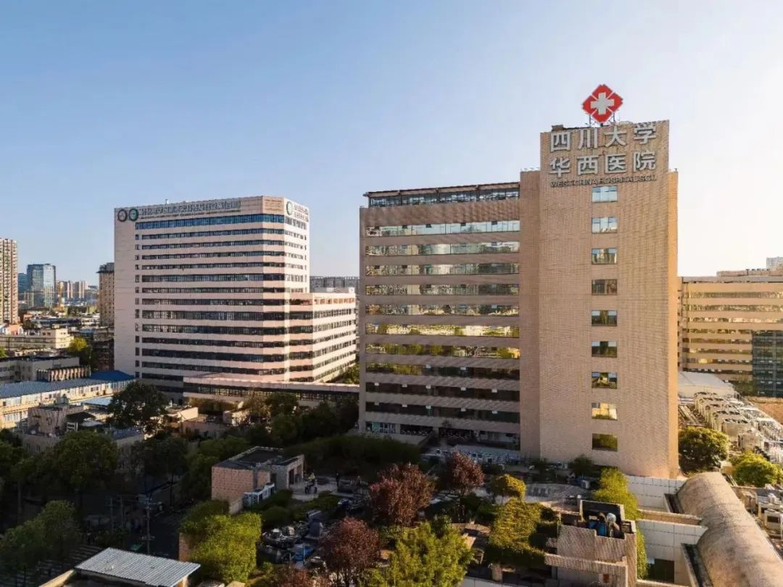

2020年11月15日，一篇题为：Autophagy-related gene 7 deficiency caused by miR-154-5p overexpression suppresses the cell viability and tumorigenesis of retinoblastoma by increasing cell apoptosis的论文在《Annals of Translational Medicine》期刊发表，论文DOI：10.21037/atm-20-6009。

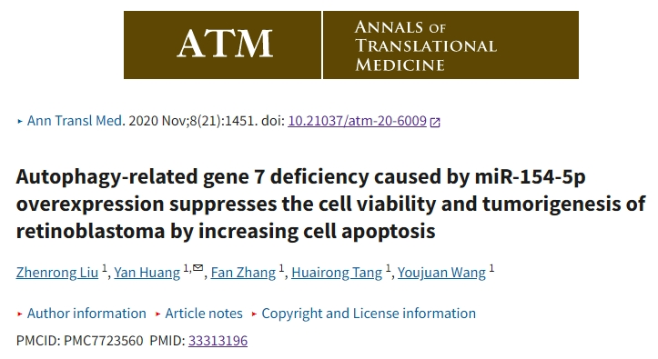

2025年4月，在Pupbeer学术监督平台上，学者René Aquarius对该论文提出质疑，认为与另外6篇论文存在图像重复。

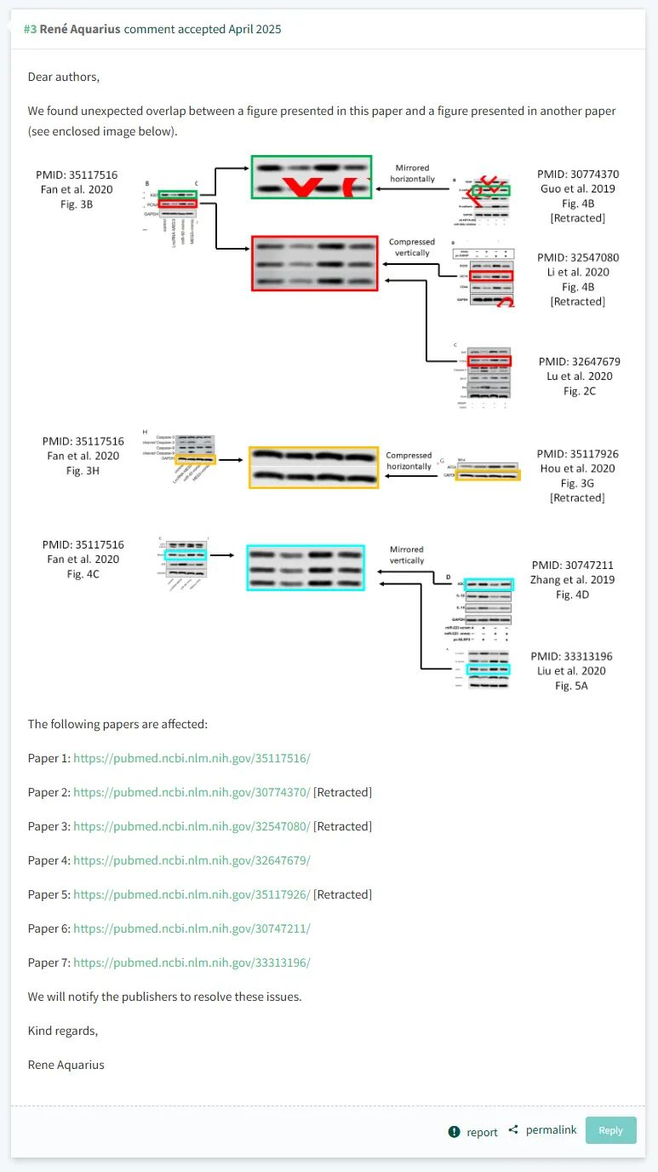

在Pupbeer平台上，未见作者任何回复。

**参考信息：**

https://pubpeer.com/publications/9EF5F61CF92171B4206BF5DC783D86

https://atm.amegroups.org/article/view/55959/html

**声明：**

本报道中的信息来自学术网站公开资料，我们对其准确性及完整性不做任何保证，仅供读者参考。如有任何建议或查重需求，欢迎与我们联系。